別紙活動報告書
平成28年「みーもの森づくり事業」主たる活動の報告

団体名 | 特定非営利活動法人 隠岐しぜんむら
取組名称 | 「隠岐の森から学ぶ自然と生活のつながり」
活動年月日 | 平成28年7月11日、12月6日（2回）
開催時間 | 1～2年生は活動日の生活科の時間  3年生は活動日の理科の時間
活動場所 | 海士町立福井小学校の学校林
参加人数  （スタッフを除く） | 福井小学校3年生の児童7名＋教諭1名×2回  福井小学校1～2年生の児童18名＋教諭1名×1回
スタッフ人数 | 講師2名×3回  スタッフ1名（裏方）×3回
計 | 児童＋教諭＝35名  講師＋スタッフ＝9名  合計44名
活動内容 | 福井小学校の学校林を活用し、季節に合わせた活動を実施した。3年生は夏と秋の森林の違いを観察し、森林と生きものの繋がりから自身の生活への繋がりを感じる事が出来るように実施した。1～2年生は秋の学校林の中で落ちている葉っぱ等を集めるゲームを通し、落ちている葉っぱ等の種類から、同じ木でも多様性がある事を感じられるように実施した。五感を使った活動を行う事により、物事を暗記するのではなく自身で発見し気付けるように努めた。森林は木がある場所という認識だけでなく、他の自然と関連し合っているという事を感じる・気づくという事を目標にして、全活動を実施した。
感 想 | 自然体験やネイチャーゲームを交えての活動が多いので、児童からは「もっとやりたい」という意見を多く聞くことが出来た。また、正解は1つではないので児童も積極的に発表をしていた。担当の教諭からも「勉強になる事が多い」と意見をいただいたので、今後も連携して活動を実施していきたいと感じた。森林を通して、児童が発見・気づく姿は実施する側にとっても嬉しく、今後の活動につなげていきたいと感じた。
備 考

※状況写真、集合写真などを１枚以上添付すること。

【7月11日】福井小学校3年生
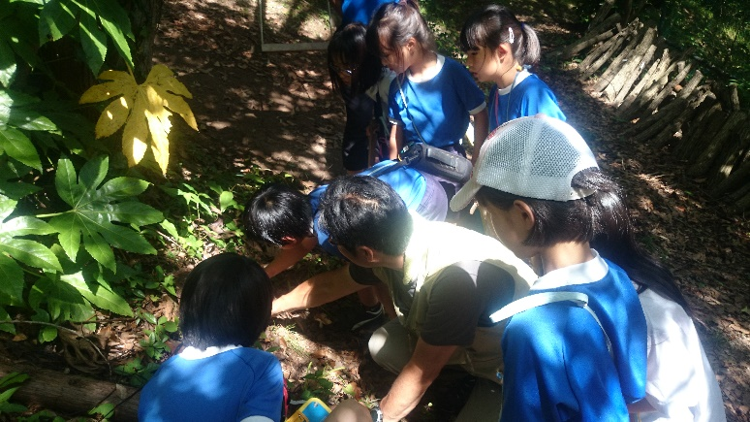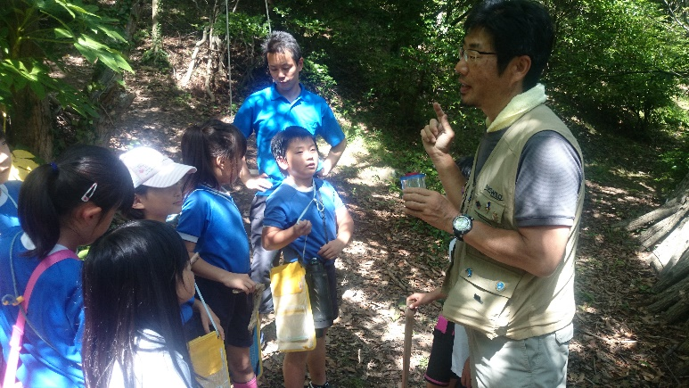

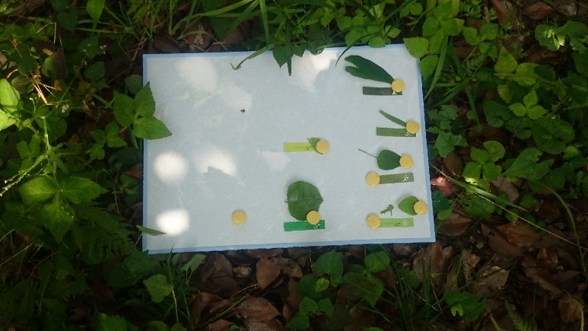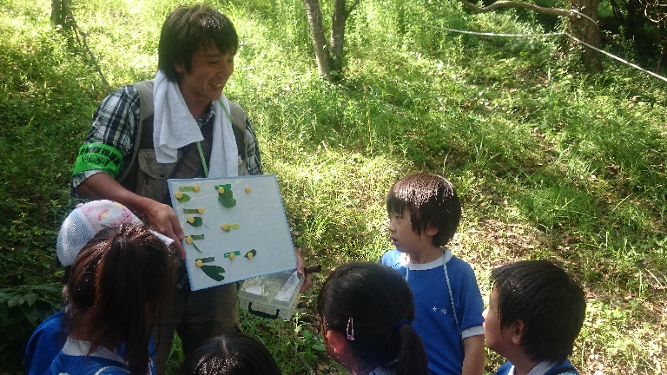
【12月6日】福井小学校1年生
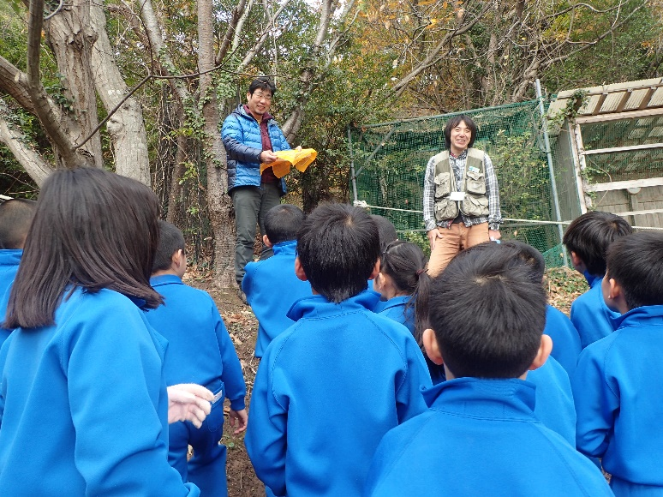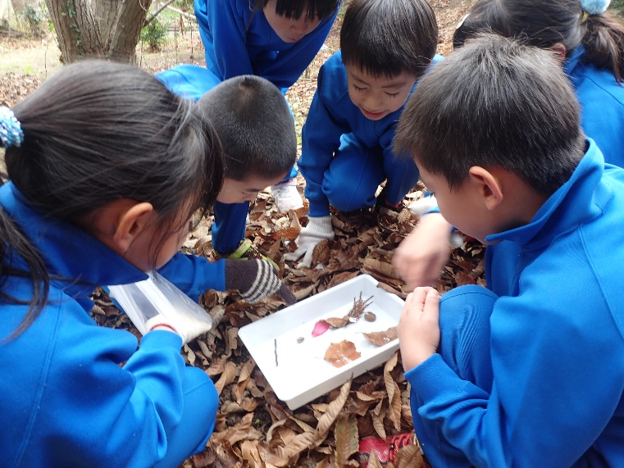
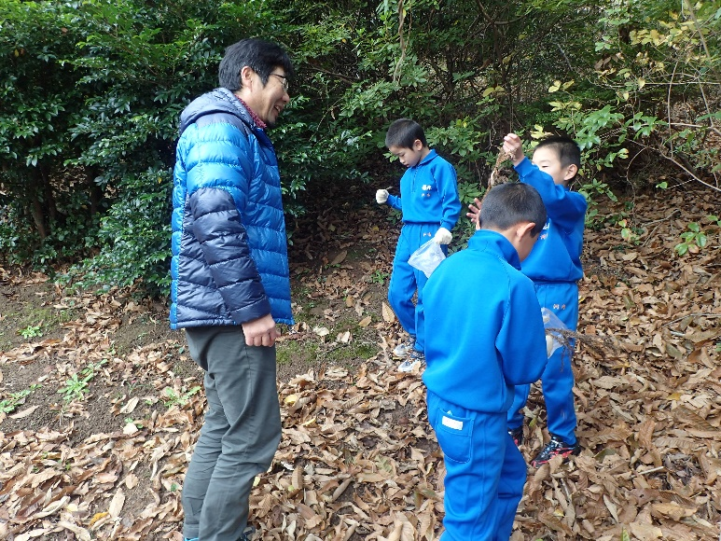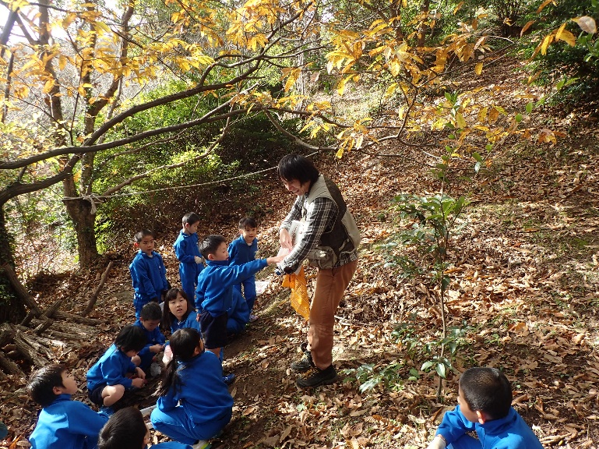
【12月6日】
